**Schnellanleitung Terminal**

**Anmeldung:**

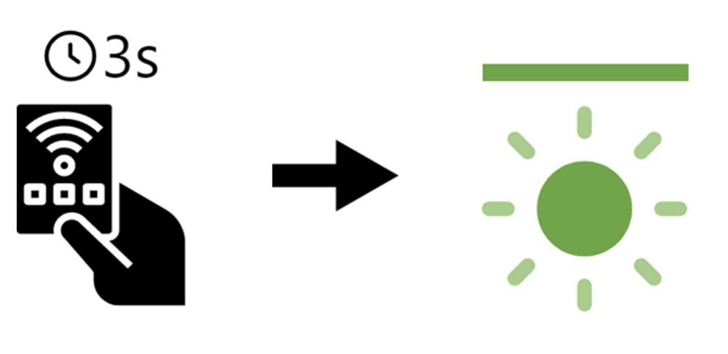

**Abmeldung:**

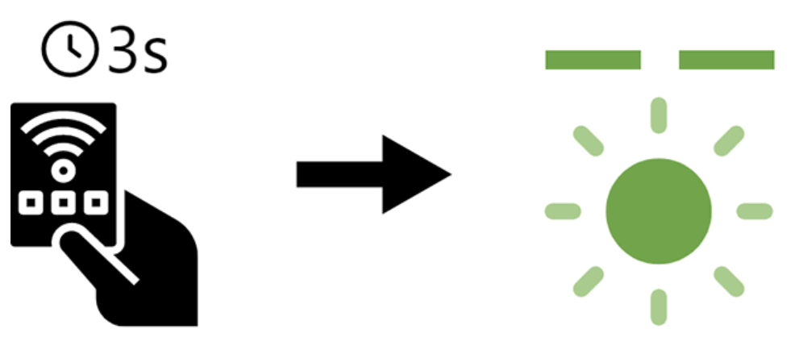

**Flugleiter bestimmen:**

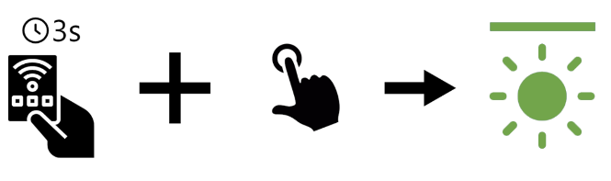

**Alle Piloten abmelden:**

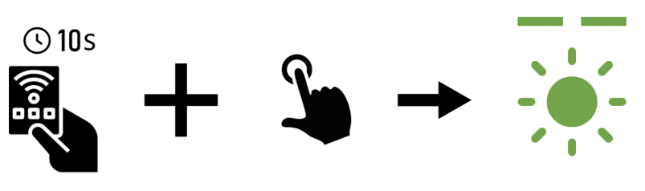

**Anwenderdokumentation**

**- Anwesenheitserfassung –**

Inhalt

Teil A: Bedienungsanleitung für Piloten 1

1. Terminal am Flugplatz 2

1.1 An- und Abmeldung 2

1.2 Flugleiter bestimmen 3

2. Bedienung der Website 3

2.1 Anmeldung auf der Website 3

2.2 Übersicht Aktive Piloten 4

2.3 Flugprotokoll einsehen und bearbeiten 4

2.4 Gast(-flug) eintragen 5

2.5 Flug nachtragen 5

Teil B: Bedienungsanleitung für Admins 6

1. Pilotenmanagement 6

2. Flugprotokoll 7

3. Einstellungen 8

**Zuständige Personen:**

Herr Professor Doktor Iwe, Tel.: +49 0000000000

Herr Brenner, Tel.: +49 000000000

# Teil A: Bedienungsanleitung für Piloten

In dieser Anleitung werden die Bedienung des Terminals sowie der Website für Piloten erläutert. Bei Ausfällen, Fragen oder Anmerkungen wenden Sie sich bitte an die zuständigen Personen.

## 1. Terminal am Flugplatz

Das Terminal am Flugplatz dient als An- und Abmeldestelle für Piloten und ersetzt das bislang verwendete Flugbuch. Ebenso ist die Ernennung eines Flugleiters über das Terminal möglich.

## 1.1 An- und Abmeldung

Jeder aktive Pilot ist im System eingetragen und erhält einen gültigen RFID-Ausweis. Dieser ist zwingend für den An- und Abmeldeprozess vor Ort nötig. Zur Anmeldung muss die erhaltene Karte lediglich an den Scanner am Terminal gehalten werden. Nach wenigen Sekunden leuchtet die LED am Terminal grün auf.

Zur Abmeldung muss die Karte ebenfalls an das Terminal gehalten werden, die LED blinkt nach wenigen Sekunden grün. Der Zeitraum zwischen An- und Abmeldung wird im System als Flugsession eingetragen.

*Hinweis: Ein Flug wird erst eingetragen, wenn die Zeit zwischen An- und Abmeldung größer als eine gewisse Anzahl an Minuten (standardmäßig 5 Minuten) ist.*

Im Falle einer Ungültigkeit leuchtet die LED rot auf. Bitte wenden Sie sich in diesem Fall an die zuständigen Personen für das Terminal.

**

**

*Anmeldung* *Abmeldung*

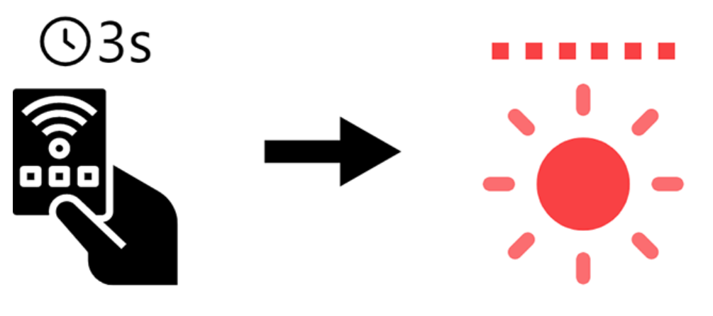

*Ungültige Anmeldung*

## 1.2 Flugleiter bestimmen

Ab einer Anzahl von 3 Piloten **muss** ein Flugleiter bestimmt werden. Mit der Eintragung als Flugleiter am Terminal wird sofort und ohne weiteren Handlungsbedarf eine neue Flugsession gestartet.

Wenn Sie sich als Flugleiter eintragen möchten, müssen Sie für mindestens drei Sekunden Ihren RFID-Ausweis an den Scanner am Terminal halten. Daraufhin bitte den „Flugleiterknopf“ neben dem Scanner betätigen. Die LED leuchtet grün auf.



Bei der Abmeldung nach 1.1 wird ebenfalls die Flugleitersession beendet.

## 2. Bedienung der Website

Auf der Website können Sie sämtliche Flugsessions aller Piloten ansehen, Ihre Flugsessions bearbeiten, Gäste eintragen sowie die momentan aktiven Flugsessions ansehen.

## 2.1 Anmeldung auf der Website

Nachdem Sie ein Admin im System eingetragen hat, können Sie sich einen Zugang erstellen. Dafür klicken Sie bei der Erstanmeldung auf „Registrieren“ und geben Ihren Nutzernamen im Folgenden Format ein: vorname_nachname (z.B. max_muster). Das System kennt Sie bereits und weist Ihrem Account das Passwort zu, dass Sie bei „Passwort“ eintragen. Bitte beachten Sie, dass das Passwort mindestens sechs Zeichen haben muss.

*Achtung: Falls bereits ein Nutzer mit demselben Namen existiert, wird an Ihren Namen eine Ziffer angefügt (z.B. max_muster2). Sollte dies bei Ihnen der Fall sein, wird der Admin Sie vorab informieren.*

Nun können Sie sich in der Login-Maske anmelden. Sie gelangen auf die Startseite.

*Hinweis: Falls Sie Ihr Passwort vergessen haben, richten Sie sich bitte an eine zuständige Person. Diese setzt Ihr Passwort zurück. Daraufhin können Sie sich wie oben beschrieben unter „Registrieren“ ein neues Passwort vergeben.*

## 2.2 Übersicht Aktive Piloten

Auf der Startseite sehen Sie eine Übersicht der aktuell aktiven Piloten auf dem Flugplatz. Hier können Sie bei Bedarf kontrollieren, ob Ihre Session erfolgreich gestartet sowie beendet wurde. 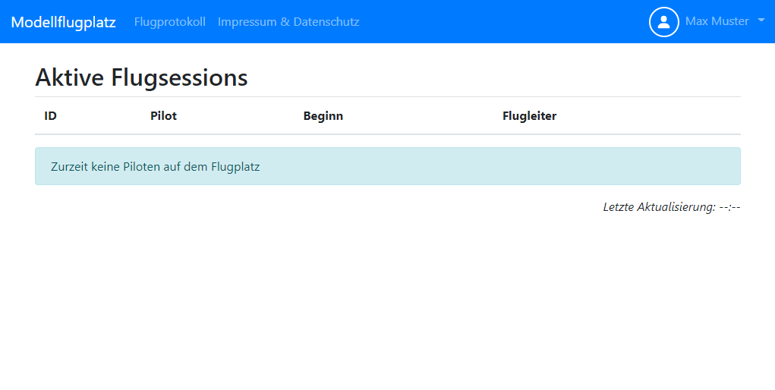

*Achtung: Falls das Terminal am Flugplatz keine Verbindung zur Website aufbauen kann, werden die Daten* ***nicht synchronisiert, aber am Terminal selbst abgespeichert!*** *Bitte kehren Sie zu einem späteren Zeitpunkt wieder zur Website zurück.*

## 2.3 Flugprotokoll einsehen und bearbeiten

Im Flugprotokoll können Sie alle vergangenen Flüge betrachten und Ihre eigenen Flugsessions kontrollieren. Falls Sie einen Fehler erkennen oder Ihren Flug nachtragen müssen, kontaktieren Sie bitte eine zuständige Person.

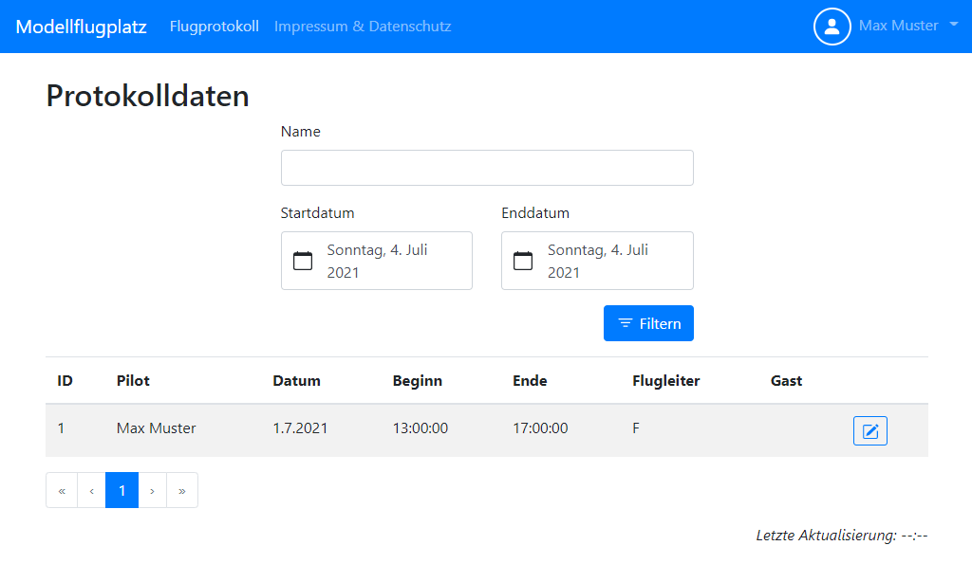

## 2.4 Gast(-flug) eintragen

Falls Sie von einem Gastpiloten bei Ihrer Flugsession begleitet wurden, können Sie diesen im Nachhinein selbstständig über die Bearbeiten-Funktion hinzufügen. Gehen Sie hierfür im Reiter „Flugprotokoll“ und suchen Sie Ihre zu bearbeitende Session heraus. Durch einen Klick auf das Stiftsymbol auf der rechten Seite kann im Bearbeitungsfenster ein Gast hinzugefügt werden.

Ein Bild, das Text enthält.

## 2.5 Flug nachtragen

Falls Sie Ihre Flugsession nicht am Terminal gestartet haben, kann diese nachgetragen werden. Bitte kontaktieren Sie hierfür eine zuständige Person.

# Teil B: Bedienungsanleitung für Admins

In dieser Übersicht werden die Funktionen und der Aufbau der Website für Admins beschrieben. Für weitere Informationen richten Sie sich bitte an die zuständigen Personen oder an das Entwicklungsteam.

*Hinweis: Der Login als Admin funktioniert gleich wie bei Piloten. Dem Account werden die Adminrechte bei der Erstellung von einem anderen Admin automatisch zugeordnet.*

## 1. Pilotenmanagement

Piloten können erstellt, bearbeitet, deaktiviert und aktiviert werden. Im Reiter „Pilotenübersicht“ werden sämtliche Piloten in einer tabellarischen Übersicht dargestellt.

Die Erstellung erfolgt über den Button „Pilot erstellen“ im oberen Bereich der Seite. Dort können die Daten des Piloten eingegeben und eine verfügbare RFID-Kennung vergeben werden. Der Pilot erhält mit der Erstellung auch automatisch einen Login für die Website und kann sich selbstständig über „Registrieren“ ein Passwort geben (siehe 2.1). Wenn gewünscht kann der Pilot über die Checkbox als Admin deklariert werden.

Bei Bedarf kann ein Pilot über einen Klick auf das „Minussymbol“ deaktiviert werden. Daraufhin ist die bis dahin an diesen Piloten vergebenen RFID-Karte wieder zur Vergabe verfügbar.

Über einen Klick auf „Zeige inaktive Piloten“ können die deaktivierten Piloten angesehen und wieder aktiviert werden. Bei der Reaktivierung ist die erneute Vergabe einer RFID-Karte notwendig.

Über den Stift neben dem Piloten können seine Daten verändert werden. Auch kann in dieser „Pilot bearbeiten“ Maske das Passwort zurückgesetzt werden (siehe 2.1).

Ein Bild, das Text enthält.

## 2. Flugprotokoll

Über den Reiter „Flugprotokoll“ können sämtliche Flüge aller Piloten angezeigt und als Protokoll heruntergeladen werden. Auch können Flüge über den Stift neben dem jeweiligen Flug bearbeitet sowie über den Button „Flugsession nachtragen“ nachgetragen werden.

Ein Bild, das Text enthält.

## 3. Einstellungen

Über den Reiter „Einstellungen“ können folgende Einstellungen vorgenommen werden:

1. Uhrzeit der täglichen Pilotenabmeldung
2. RFID-Kennungen verwalten: Neue RFID-Kennungen zum System hinzufügen
3. Tasten- & Bedienkonfiguration: Einstellungen für das Terminal
4. Toleranzzeit bei An- & Abmeldung: Ab welcher Zeitdifferenz von An- und Abmeldung wird die Flugsession übernommen

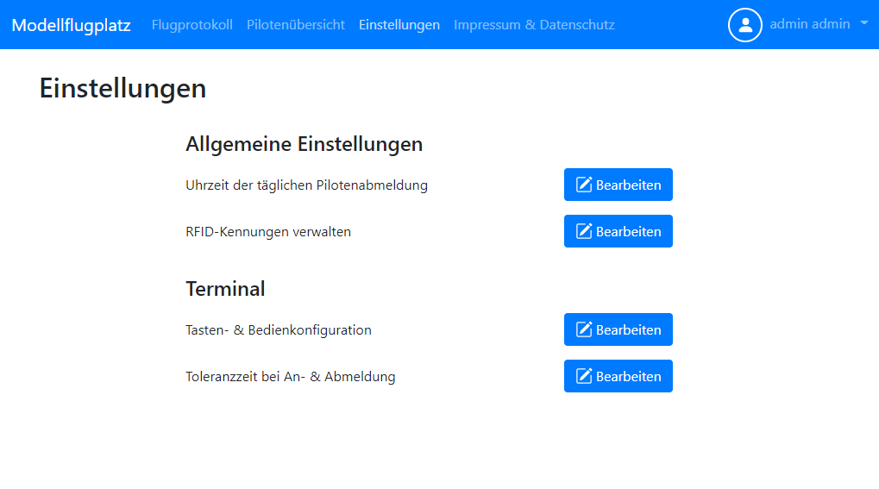Ein Bild, das Text enthält.
